[서식4] 도구자료

|  |
| --- |
| 원본 |

|  |
| --- |
| 시스템 환경구축 결과서 |

2017 SW공학기술 현장적용 지원사업

2017.08.25

에이블맥스 ㈜ 링크투 ㈜

목차

I. VPN 연결 설정 하기 2

1. VPN 연결 2

2. VPN 설정 3

II. 시스템 환경구축 완료 화면 8

1. 장비 연결 설정 완료 화면 8

2. 장비 설치 완료 화면 8

# VPN 연결 설정 하기

## VPN 연결

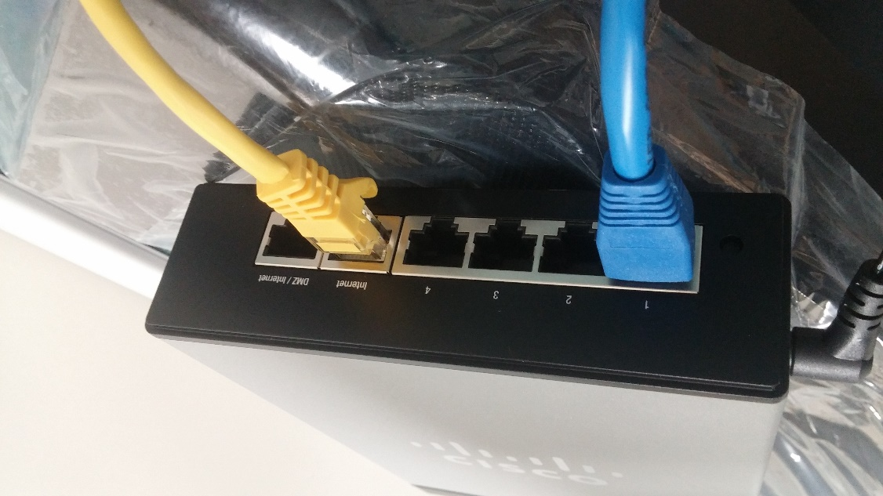

1. VPN과 공유기 연결하기

외부 인터넷에 연결된 공유기와 VPN의 Internet 이라 표시된 포트를 연결한다.

(위 그림상의 노란색 케이블 연결 부분)

1. VPN과 PC연결하기

Internet 포트가 연결되었다면 이번에는 VPN과 사용PC를 연결한다.

(위 그림상의 파란색 케이블 연결부분)

1. 설치 완료 화면

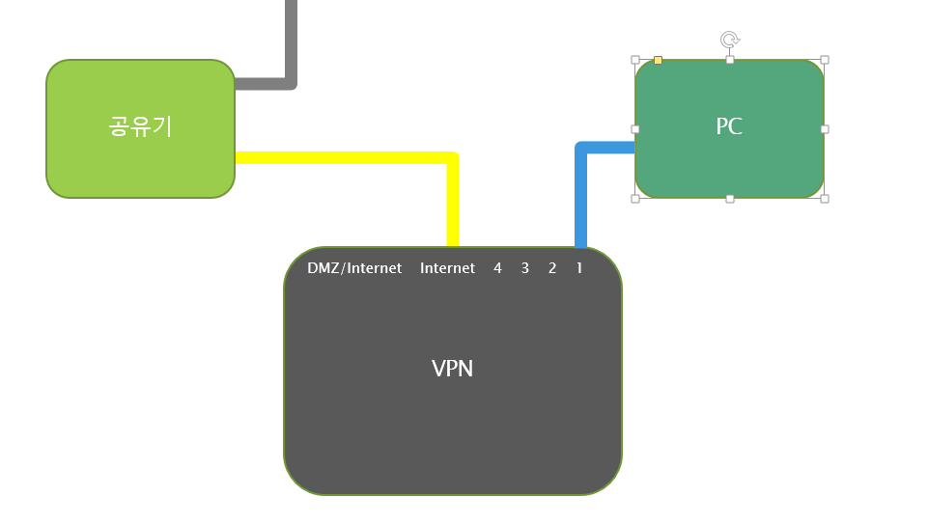

회색 케이블 : 외부 인터넷 연결 랜 케이블

노란색 케이블 : 공유기와 VPN 연결 랜 케이블 (공유기 1~4 포트 – VPN Internet 포트)

파랑색 케이블 : PC와 VPN 연결 랜 케이블 (VPN 1~4 포트 – PC 랜 포트)

## VPN 설정

1. VPN 설정 화면 접속하기

Internet의 주소창에 <Https://192.168.0.1> 혹인 <Https://192.168.1.1> 을 입력하여 접속화면으로 진입한다.

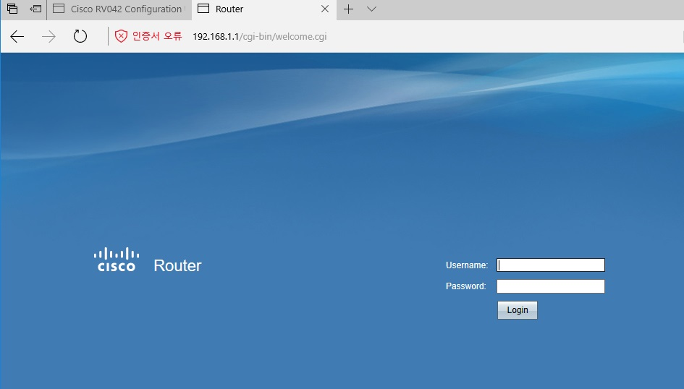

위와 같이 접속화면 접속하였으면 admin/admin 으로 로그인을 한다.

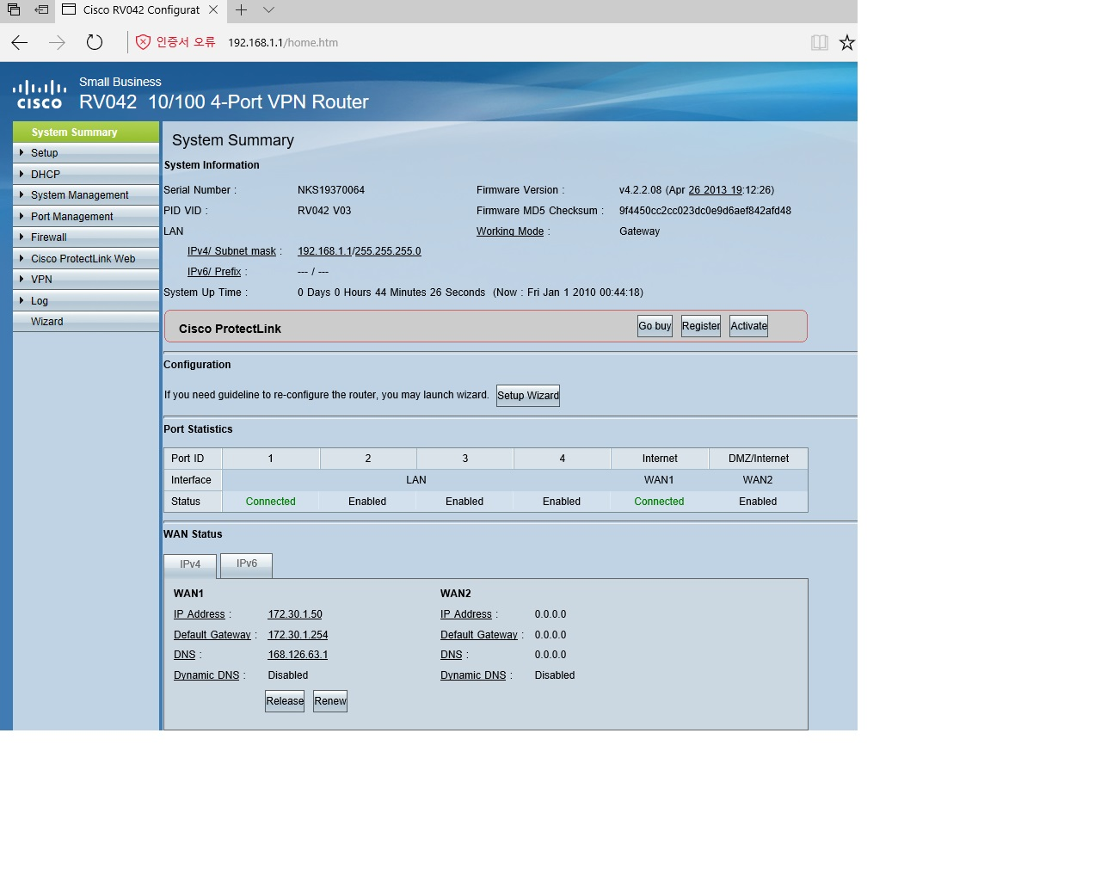

1. Gateway to Gateway 추가하기

VPN 탭을 선택한 후 Add 버튼을 선택한다.

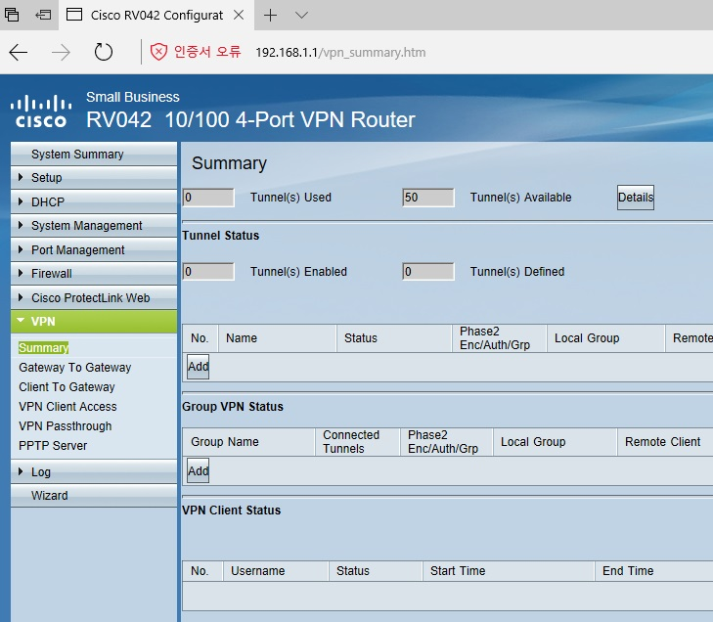

Gateway to Gateway 를 선택한다.

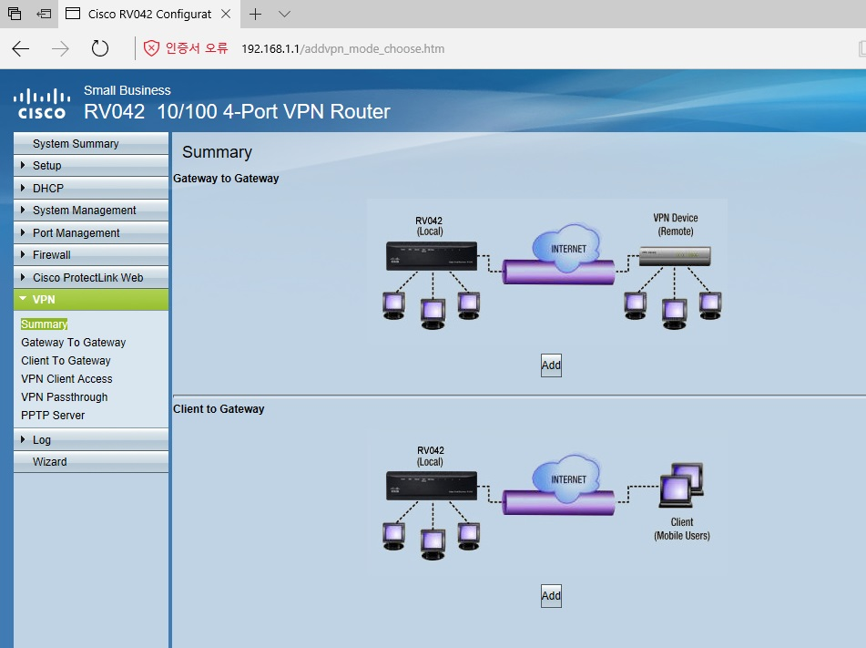

1. Gateway to Gateway 설정하기

Tunnel Name을 설정한다. (ablemax)

**Local Group Setup (VPN 연결 환경)**

Gatway Type을 IP Only로 설정한 뒤

(노랑색)IP Address를 연결하려는 서버 VPN에 알려준다.

–연결지 VPN의 Remote Group Setup에 입력해야함

**Remote Group Setup에서**

Gatway Type을 IP Only로 설정한 뒤

(빨간색)IP Address에 172.30.1.50( 연결지 VPN - Linkto IP Address)를 입력하고

(주황색)IP Address에 192.168.1.0(연결지 VPN - Linkto IP Address)를 입력한다

* 링크투와 (192.168.1.0)포트 번호가 같을 경우 공유기 설정에 가서 포트번호를

변경해야 함. (192.168.0.0과 같이 3번째 포트번호가 다르면 상관없음)

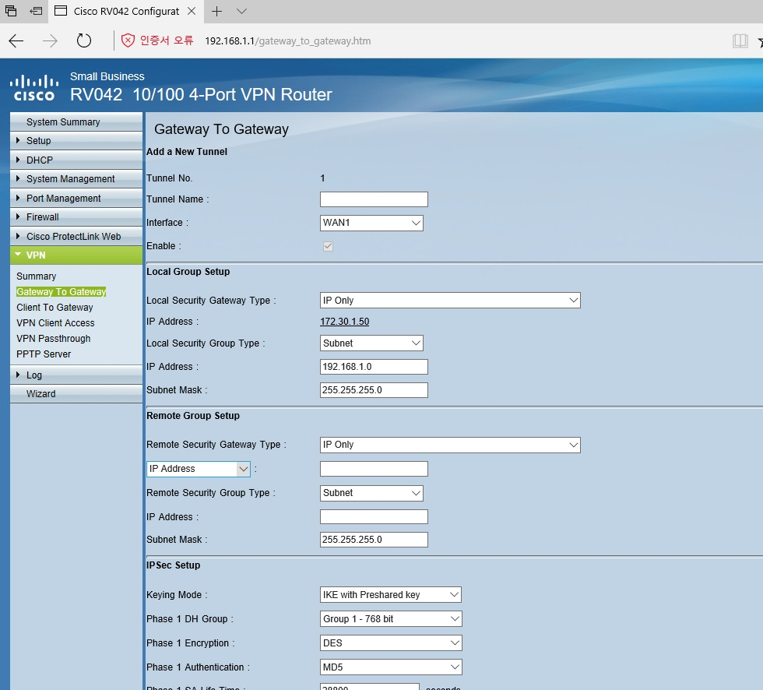

Preshared Key를 연결대상과 동일하게 입력한다.(ex : ablemax1111)

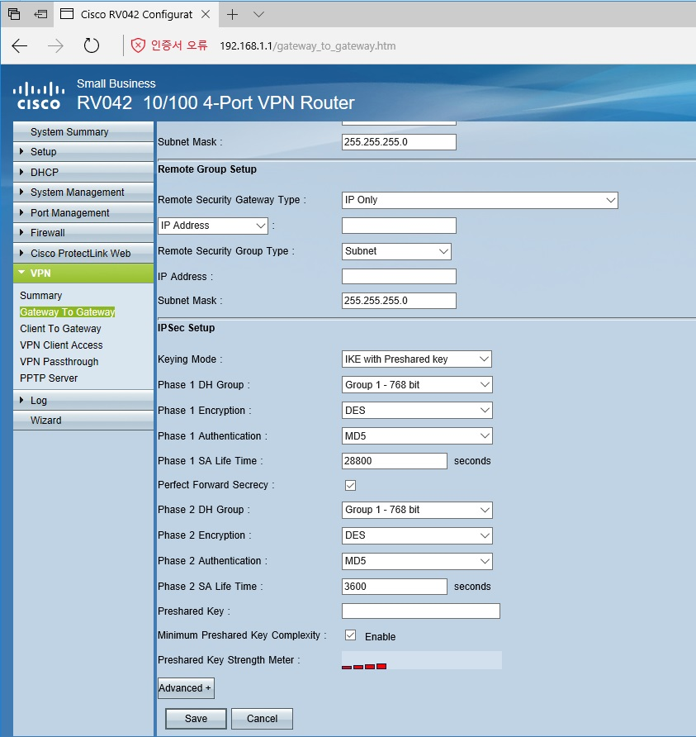

# 시스템 환경구축 완료 화면

## 장비 연결 설정 완료 화면

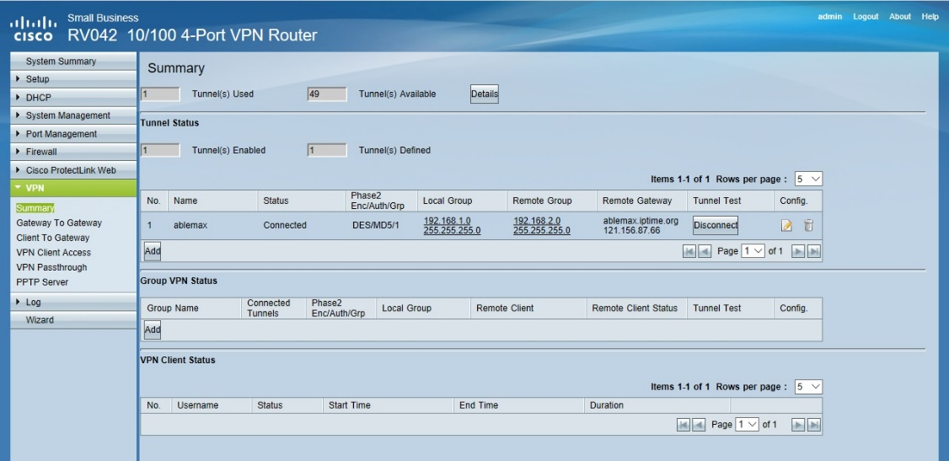

## 장비 설치 완료 화면

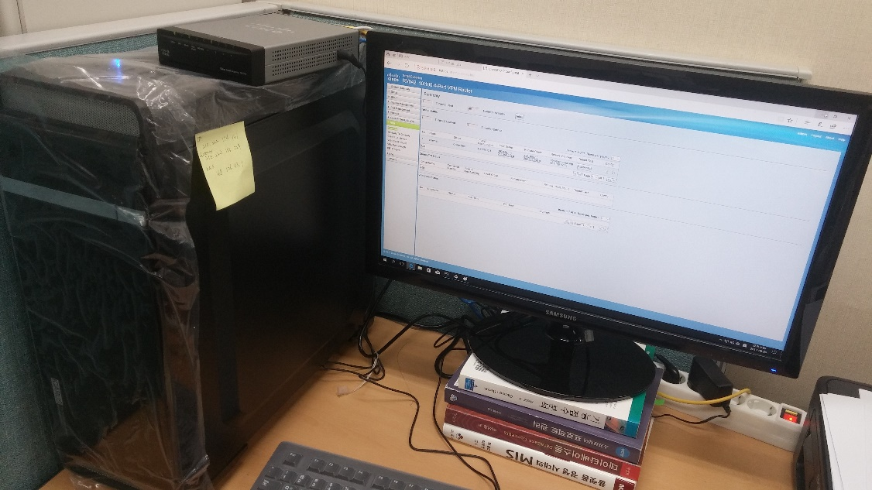

## 장비 인수증

